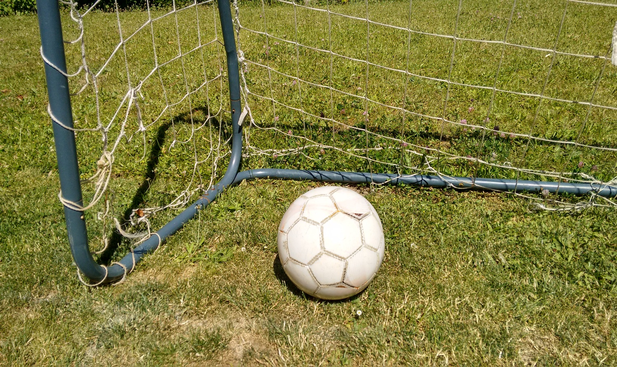

**Hier ist Platz für weitere Infos  
  
  
*Rückfragen unter: 01234/567890***

**8. Heimspiel am 17.07.2017  
Anpfiff: 15:00 Uhr   
Spielende: 18:30 Uhr**

**BLOCK:**  **Musterstraße  
REIHE: 12  
PLATZ: Musterhausen**

EINTRITTSKARTE ZUM FUßBALL GEBURTSTAG

**Hänschen Klein**

08. HEIMSPIEL von Max Muster  
  
Eintritt für: _



**Hier ist Platz für weitere Infos  
  
  
*Rückfragen unter: 01234/567890***

**8. Heimspiel am 17.07.2017  
Anpfiff: 15:00 Uhr   
Spielende: 18:30 Uhr**

**BLOCK:**  **Musterstraße  
REIHE: 12  
PLATZ: Musterhausen**

EINTRITTSKARTE ZUM FUßBALL GEBURTSTAG

**Hänschen Klein**

08. HEIMSPIEL von Max Muster  
  
Eintritt für: _